软件需求说明书

# 引言

# 项目概述

## 软件系统描述

在北大校园中，学生，老师和校内机构（如餐饮部等）之间往往存在比较严重的信息不对称，因此一个有效的信息获取平台是必不可少的。目前校内比较流行的信息获取平台包括北大论坛和树洞，但其实它们的首要目的并不是为了让使用者从中获取信息。而我们开发的“北大知道”平台以相对明确的问答形式，旨在为北大校内各方提供一个快速有效地获取信息的平台，尽可能解决的信息不对称问题。

## 用户群体

“北大知道”主要有两类用户群体：普通用户（以下简称用户）和管理员。

用户主要为北大校内师生，以及还有少部分校内机构的负责人。用户可以在网站上提出问题，并浏览，回答，关注（和收藏，可选）所有的提问。用户还可以对已有的回答点赞或点踩，或对它们做出评论。当用户关注的问题得到回答时，还会通过微信收到即时消息推送。

管理员主要为管理和维护本网站的学生。管理员负责对所有提出的问题，用户账号和问题分区等事项的管理。

## 功能描述

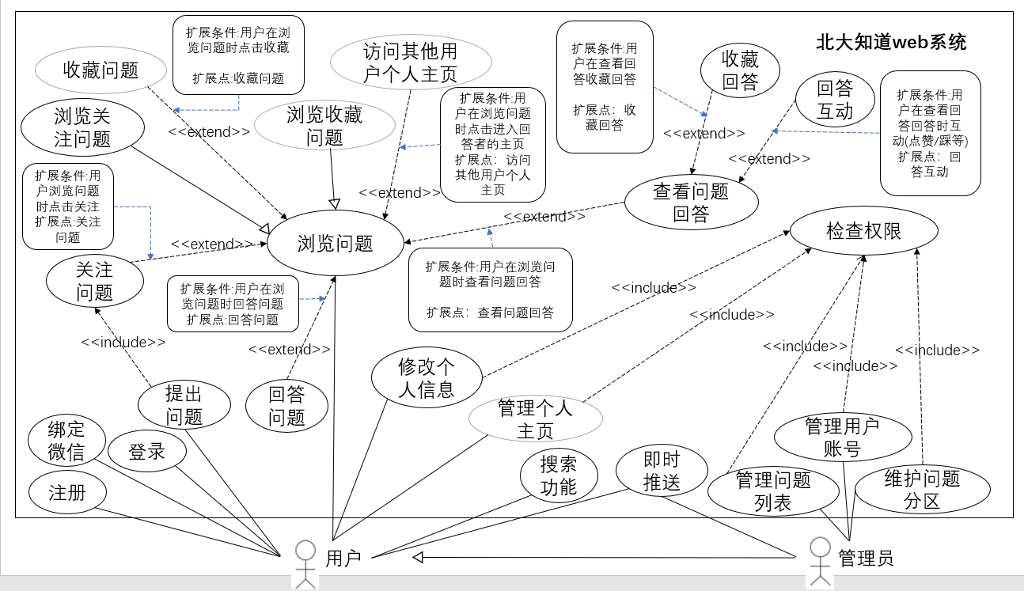

|  |  |  |  |
| --- | --- | --- | --- |
| **用况编号：1** | | **用况名：注册** | **作者：赖雨亲** |
| **用况描述：为未注册用户提供注册服务** | | | |
| **执行者** | 用户 | | |
| **相关用况** | 无 | | |
| **前置条件** | 用户点击注册 | | |
| **后置条件** | 进入注册页面 | | |
| **基本路径** | 进入注册页面  用户输入昵称、上传头像、输入北大邮箱及密码，系统向邮箱发送验证码  用户输入邮箱收到的验证码  注册成功将用户信息存入数据库中，并进入微信绑定页面  注册失败提示失败信息，返回注册页面 | | |

|  |  |  |  |
| --- | --- | --- | --- |
| **用况编号：2** | | **用况名：绑定微信** | **作者：赖雨亲** |
| **用况描述：为未绑定微信用户提供微信绑定服务，以供后续即时推送** | | | |
| **执行者** | 用户 | | |
| **相关用况** | 无 | | |
| **前置条件** | 用户注册成功或用户点击绑定微信按钮 | | |
| **后置条件** | 进入绑定微信页面 | | |
| **基本路径** | 进入绑定微信页面  用户扫码或自动跳转到微信APP  用户确认绑定  绑定成功将用户微信信息存入数据库中，并进入登录页面  绑定失败提示失败信息，返回绑定微信页面 | | |

|  |  |  |  |
| --- | --- | --- | --- |
| **用况编号：3** | | **用况名：登录** | **作者：赖雨亲** |
| **用况描述：用户使用账号密码进行登录** | | | |
| **执行者** | 用户 | | |
| **相关用况** | 无 | | |
| **前置条件** | 用户点击登录 | | |
| **后置条件** | 进入登录页面 | | |
| **基本路径** | 进入登录页面  用户输入账号密码，将账号密码传递到后台进行验证  验证成功进入主页面  验证失败提示失败信息，返回登录页面 | | |

|  |  |  |  |
| --- | --- | --- | --- |
| **用况编号：4** | | **用况名：修改个人信息** | **作者：刘牧耕、金晶** |
| **用况描述：为用户提供个人信息设置、修改服务** | | | |
| **执行者** | 用户 | | |
| **相关用况** | 无 | | |
| **前置条件** | 用户点击修改按钮 | | |
| **后置条件** | 进入修改页面 | | |
| **基本路径** | 进入修改页面  用户输入修改后的个人信息  应用将个人信息传入后端，后端修改个人信息数据，  前端提示编辑成功或失败，刷新个人信息页面 | | |

|  |  |  |  |
| --- | --- | --- | --- |
| **用况编号：5** | | **用况名：提出问题** | **作者：陆宇凡** |
| **用况描述：用户提出问题，提出的问题自动关注** | | | |
| **执行者** | 用户 | | |
| **相关用况** | 关注问题 | | |
| **前置条件** | 用户点击提出问题按钮 | | |
| **后置条件** | 进入问题提出页面 | | |
| **基本路径** | 进入问题提出页面  用户输入问题标题、内容，上传相关图片与视频，选择合适的标签和分区  用户点击确定提出，应用将问题发送到后端，存入数据库，后端同时更新用户的关注数据  前端提示动态问题提出信息，返回问题列表页面，刷新问题列表 | | |

|  |  |  |  |
| --- | --- | --- | --- |
| **用况编号：6** | | **用况名：浏览问题** | **作者：叶行健、金晶** |
| **用况描述：用户浏览已发布的问题** | | | |
| **执行者** | 用户 | | |
| **相关用况** | 无 | | |
| **前置条件** | 用户点击发现广场按钮 | | |
| **后置条件** | 进入问题列表界面 | | |
| **基本路径** | 进入问题列表界面  前端发送请求  后端返回最新问题信息数据  应用解析并展示问题界面  用户可以选择浏览选定分区的问题或是所有按照时间线排列的问题，默认为所有按照时间线排列的问题  用户若点击选定分区，则进入特定问题列表界面  前端发送请求，后端返回问题信息数据，应用解析并展示。 | | |

|  |  |  |  |
| --- | --- | --- | --- |
| **用况编号：7** | | **用况名：浏览关注问题** | **作者：叶行健、金晶** |
| **用况描述：用户登录后进入首页浏览已关注的问题** | | | |
| **执行者** | 用户 | | |
| **相关用况** | 浏览问题 | | |
| **前置条件** | 用户登录 | | |
| **后置条件** | 进入首页也就是用户的关注问题列表页面 | | |
| **基本路径** | 进入用户的关注问题列表页面  应用发送用户的关注问题列表请求  后端返回用户的关注问题列表信息  应用解析并展示用户的关注问题列表 | | |

|  |  |  |  |
| --- | --- | --- | --- |
| **用况编号：8** | | **用况名：关注问题** | **作者：金晶** |
| **用况描述： 用户关注问题** | | | |
| **执行者** | 用户 | | |
| **相关用况** | 浏览问题 | | |
| **前置条件** | 用户点击关注按钮 | | |
| **后置条件** | 进入确定界面 | | |
| **基本路径** | 进入确定界面  用户点击确定后，应用将问题内容发到后端，  后端更新数据库中用户关注数据  前端提示关注成功信息，返回发现广场界面，刷新发现广场界面 | | |

|  |  |  |  |
| --- | --- | --- | --- |
| **用况编号：9** | | **用况名：回答问题** | **作者：金晶** |
| **用况描述：用户发布问题回答，回答的问题自动关注** | | | |
| **执行者** | 用户 | | |
| **相关用况** | 浏览问题，浏览关注问题、即时推送、（浏览收藏问题） | | |
| **前置条件** | 用户点击回答按钮 | | |
| **后置条件** | 进入问题回答页面 | | |
| **基本路径** | 进入问题回答页面  用户输入问题回答，可能会上传相关图片与视频  用户点击确定发布，应用将内容发送到后端，存入数据库，后台同时更新用户的关注列表，向提问的用户发起即时推送  前端提示问题答案发布成功信息，返回问题列表页面，刷新问题列表 | | |

|  |  |  |  |
| --- | --- | --- | --- |
| **用况编号：10** | | **用况名：查看问题回答** | **作者：金晶** |
| **用况描述：用户点击查看回答按钮** | | | |
| **执行者** | 用户 | | |
| **相关用况** | 浏览问题，浏览关注问题、浏览收藏问题 | | |
| **前置条件** | 用户对于问题点击了查看回答按钮 | | |
| **后置条件** | 进入用户选定的问题界面 | | |
| **基本路径** | 进入用户选定的问题页面  应用发送问题回答内容请求，  后端返回问题的回答内容数据，  前端解析数据并展示 | | |

|  |  |  |  |
| --- | --- | --- | --- |
| **用况编号：11** | | **用况名：回答互动** | **作者：金晶** |
| **用况描述：用户点击赞、踩或是评论按钮** | | | |
| **执行者** | 用户 | | |
| **相关用况** | 查看问题回答 | | |
| **前置条件** | 用户对于问题点击了赞、踩或是评论按钮 | | |
| **后置条件** | 无或是进入评论界面 | | |
| **基本路径** | 有两种情况   1. 用户点击赞、踩按钮（赞、取消赞、踩、取消踩）   应用向后端发送点赞或点踩操作信息  后端修改该答案内容的赞数、踩数，返回数据  前端进行赞数、踩数的刷新，以显示最新数据   1. 进入评论界面，用户输入一条评论   应用向后端发送评论内容信息  后端增加问题答案的评论数据，向发布答案用户发起即时推送  应用进行问题答案内容的刷新，以显示最新评论 | | |

|  |  |  |  |
| --- | --- | --- | --- |
| **用况编号：12** | | **用况名：搜索功能** | **作者：高邱杨** |
| **用况描述：用户使用搜索功能** | | | |
| **执行者** | 用户 | | |
| **相关用况** | 无 | | |
| **前置条件** | 用户在搜索栏内输入内容并点击搜索按钮 | | |
| **后置条件** | 进入搜索结果页面 | | |
| **基本路径** | 进入搜索结果页面  前端发送搜索请求  后端返回搜索信息数据  前端解析数据，将搜索结果进行展示 | | |

|  |  |  |  |
| --- | --- | --- | --- |
| **用况编号：13** | | **用况名：即时推送** | **作者：张垚、金晶** |
| **用况描述：当特定事件触发时，向用户的微信账号发送一条消息** | | | |
| **执行者** | 用户、管理员 | | |
| **相关用况** | 回答问题、查看问题答案并互动、问题列表管理、用户账号管理 | | |
| **前置条件** | 用户已绑定微信，用户或管理员触发特定事件 | | |
| **后置条件** | 向相关用户的微信账号发送一条消息 | | |
| **基本路径** | 触发特定事件，包括但不限于：   1. 用户权限提高 2. 用户关注的问题收到了新回答 3. 用户发送的内容违规被删除 4. 用户账号因违规被封禁   后台系统向所有相关用户发送一条微信消息。 | | |

|  |  |  |  |
| --- | --- | --- | --- |
| **用况编号：14** | | **用况名：问题列表管理** | **作者：金晶** |
| **用况描述：管理员进行问题列表的管理** | | | |
| **执行者** | 管理员 | | |
| **相关用况** | 权限检查、即时推送 | | |
| **前置条件** | 权限检查，只有拥有管理员权限的用户才显示问题列表管理按钮  管理员在发现广场界面点击问题列表管理按钮 | | |
| **后置条件** | 进入问题列表管理界面 | | |
| **基本路径** | 进入问题列表管理页面  应用获取问题信息数据并展示  会有四种操作   1. 发布通知   点击发布通知按钮，进入发布通知页面  管理员输入通知内容，传到后端保存，提示发布成功信息，通知内容自动置顶，返回并刷新问题列表页面   1. 修改通知   点击置顶的通知，进入通知内容页面  管理员点击修改通知按钮，进入修改页面  管理员输入修改后的信息，传到后端保存，提示修改成功信息，返回并刷新问题内容界面   1. 删除通知   点击删除通知按钮，进入确认页面  得到肯定确认后，后端进行数据修改，应用提示删除成功信息，返回并刷新问题内容界面   1. 删除违规问题或回答   点击删除按钮，进入删除模式  管理员选择需要删除的问题或是回答，点击确定  将删除信息传到后端，进行数据修改，应用提示删除成功信息，向相关用户发起即时推送，返回并刷新问题页面 | | |

|  |  |  |  |
| --- | --- | --- | --- |
| **用况编号：15** | | **用况名：用户账号管理** | **作者：金晶** |
| **用况描述：管理员进行用户账号的管理** | | | |
| **执行者** | 管理员 | | |
| **相关用况** | 权限检查、即时推送 | | |
| **前置条件** | 权限检查，只有拥有管理员权限的用户才显示用户账号管理按钮  管理员在首页点击用户账号管理按钮 | | |
| **后置条件** | 进入用户账号管理界面 | | |
| **基本路径** | 进入用户账号管理页面  应用获取用户信息数据并展示  会有两种操作   1. 封禁用户账号   点击封禁按钮，进入确认页面  管理员点击确定，将用户信息传到后端，进行用户数据信息修改，应用提示封禁成功信息，向相关用户发起即时推送，  返回并刷新用户列表。   1. 提高用户权限   点击提高权限按钮，进入确认页面  管理员点击确定，将用户权限提高为管理员或是机构号，将信息传到后端进行数据修改，向相关用户发起即时推送  返回并刷新用户列表。 | | |

|  |  |  |  |
| --- | --- | --- | --- |
| **用况编号：16** | | **用况名：维护问题分区** | **作者：金晶** |
| **用况描述：管理员进行问题分区的维护** | | | |
| **执行者** | 管理员 | | |
| **相关用况** | 权限检查 | | |
| **前置条件** | 权限检查，只有拥有管理员权限的用户才显示问题分区管理按钮  管理员在发现广场界面点击问题分区管理按钮 | | |
| **后置条件** | 进入问题分区管理界面 | | |
| **基本路径** | 进入问题分区管理页面  应用获取问题分区信息数据并展示  会有三种操作   1. 设置新的分区   点击增加分区按钮，进入增加页面  管理员增加分区内容，将相关的用户问题关联到这个分区，信息传到后端保存，提示增加成功信息，返回并刷新问题分区   1. 修改分区   点击修改分区按钮，进入修改页面  管理员输入修改后的信息，信息传到后端保存，提示修改成功信息，返回并刷新问题分区   1. 删除分区   点击删除分区按钮，进入确认页面  得到管理员确认后，后端进行数据修改，应用提示删除成功信息，返回并刷新问题分区 | | |

|  |  |  |  |
| --- | --- | --- | --- |
| **用况编号：17** | | **用况名：权限检查** | **作者：金晶** |
| **用况描述：系统检查权限** | | | |
| **执行者** | 系统 | | |
| **相关用况** | 问题列表管理，用户账号管理，维护问题分区 | | |
| **前置条件** | 用户要执行某项操作 | | |
| **后置条件** | 返回用户操作是否合法 | | |
| **基本路径** | （在主界面，将低权限用户的功能入口进行隐藏）  用户执行某项操作  系统根据用户级别判断用户是否有权力执行该操作  返回用户操作是否合法 | | |

|  |  |  |  |
| --- | --- | --- | --- |
| **用况编号：18** | | **用况名：管理个人主页** | **作者：金晶** |
| **用况描述：用户管理自己的个人主页** | | | |
| **执行者** | 用户 | | |
| **相关用况** | 权限检查 | | |
| **前置条件** | 用户点击个人主页按钮 | | |
| **后置条件** | 进入个人主页 | | |
| **基本路径** | 进入个人页面，只有符合权限的才有修改按钮，  用户点击修改按钮，进入修改页面  用户可以设置自己问题、回答屏蔽或可见，更换主页背景图等  应用将数据信息传入后端，后端修改个人主页信息数据，  前端提示编辑成功或失败，刷新个人主页页面 | | |

|  |  |  |  |
| --- | --- | --- | --- |
| **用况编号：19** | | **用况名：访问其他用户个人主页** | **作者：金晶** |
| **用况描述：用户访问其他用户的个人主页** | | | |
| **执行者** | 用户 | | |
| **相关用况** | 无 | | |
| **前置条件** | 用户点击访问主页按钮 | | |
| **后置条件** | 进入选定用户个人主页 | | |
| **基本路径** | 进入选定用户个人页面  前端发出请求  后端返回最新个人主页数据，  前端解析数据，将选定用户的个人主页进行展示 | | |

|  |  |  |  |
| --- | --- | --- | --- |
| **用况编号：20** | | **用况名：收藏问题** | **作者：魏莹、金晶** |
| **用况描述：用户收藏问题** | | | |
| **执行者** | 用户 | | |
| **相关用况** | 浏览问题 | | |
| **前置条件** | 用户点击收藏按钮 | | |
| **后置条件** | 进入确定界面 | | |
| **基本路径** | 进入确定界面  用户点击确定后，应用将问题发送到后端，  后端将信息存入用户的收藏列表中  前端提示收藏成功，返回发现广场界面，刷新发现广场界面 | | |

|  |  |  |  |
| --- | --- | --- | --- |
| **用况编号：21** | | **用况名：收藏答案** | **作者：金晶** |
| **用况描述：用户收藏问题** | | | |
| **执行者** | 用户 | | |
| **相关用况** | 查看问题回答 | | |
| **前置条件** | 用户点击收藏按钮 | | |
| **后置条件** | 进入确定界面 | | |
| **基本路径** | 进入确定界面  用户点击确定后，应用将问题答案发送到后端，  后端将信息存入用户的收藏列表中  前端提示收藏成功，返回发现问题界面，刷新问题界面 | | |

|  |  |  |  |
| --- | --- | --- | --- |
| **用况编号：22** | | **用况名：浏览收藏问题** | **作者：金晶** |
| **用况描述：用户点击我的收藏按钮浏览收藏的问题** | | | |
| **执行者** | 用户 | | |
| **相关用况** | 浏览问题 | | |
| **前置条件** | 用户点击我的收藏按钮 | | |
| **后置条件** | 进入用户的收藏问题列表页面 | | |
| **基本路径** | 进入用户的收藏问题列表页面  应用发送用户的收藏问题列表请求  后端返回用户的收藏问题列表  应用解析并展示用户的收藏问题列表 | | |

# 功能需求

**如下是数据流图**：

1. 顶层数据流图

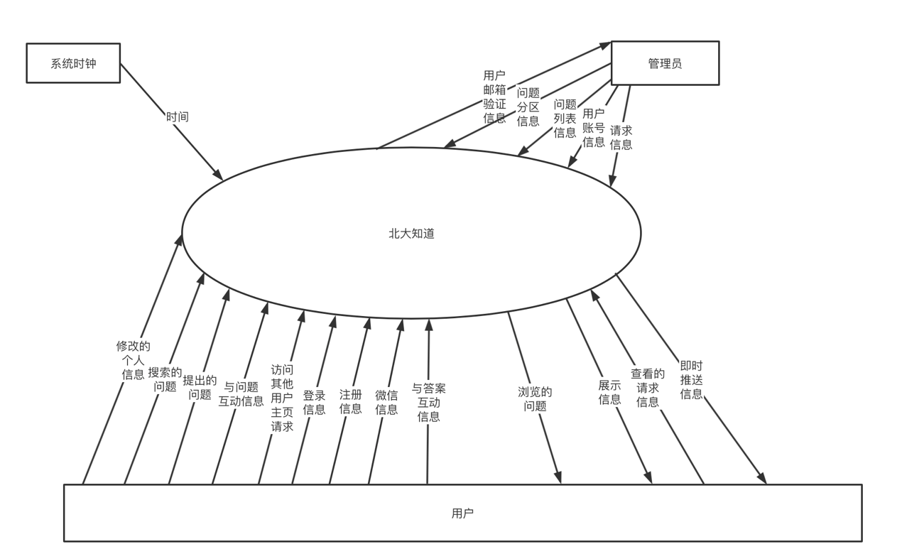

1. 0层数据流图

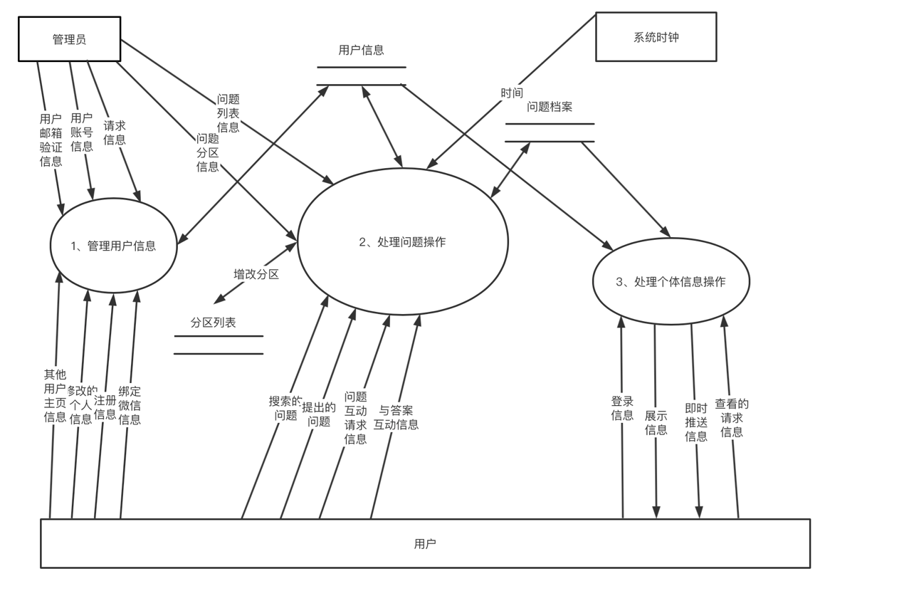

1. 1层数据流图

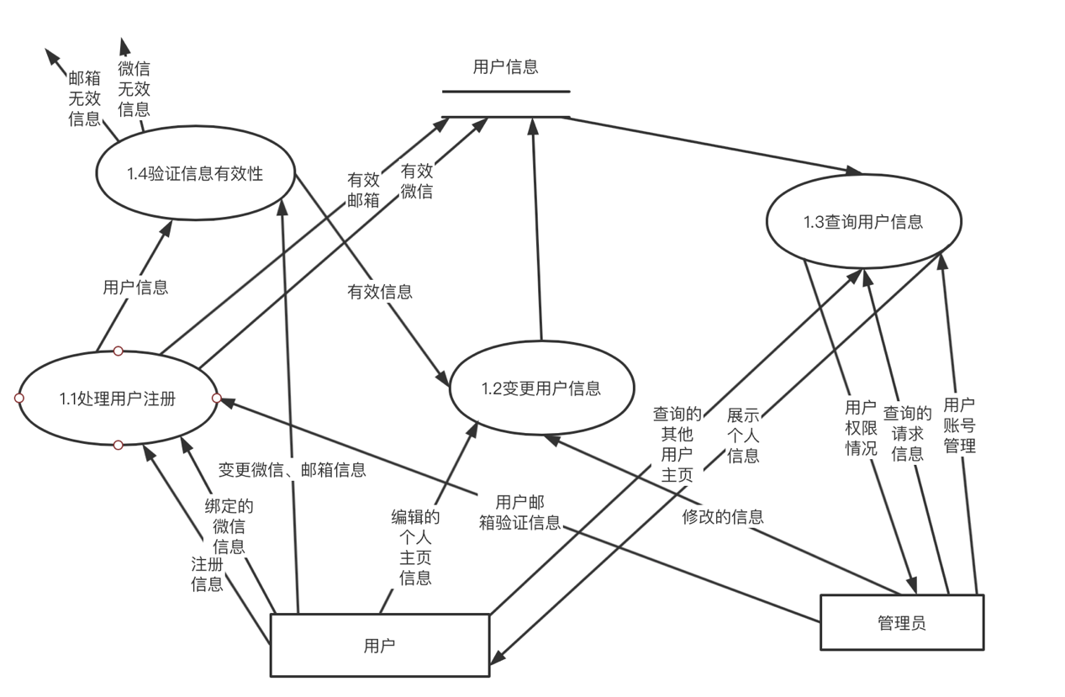

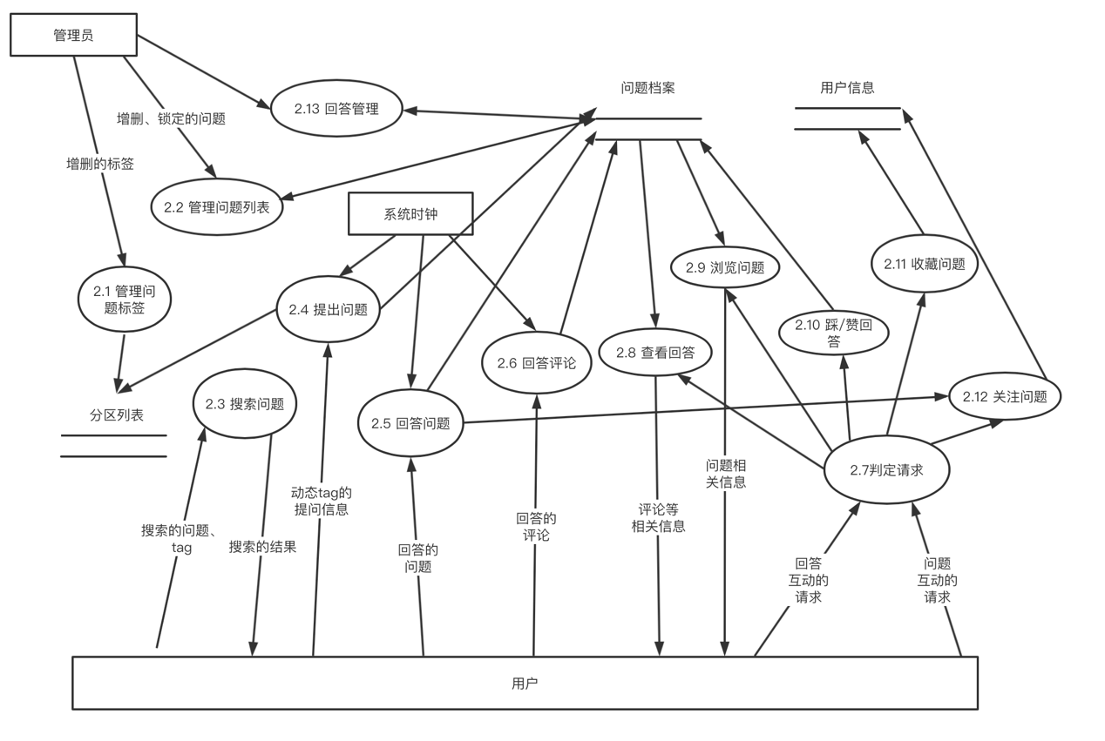

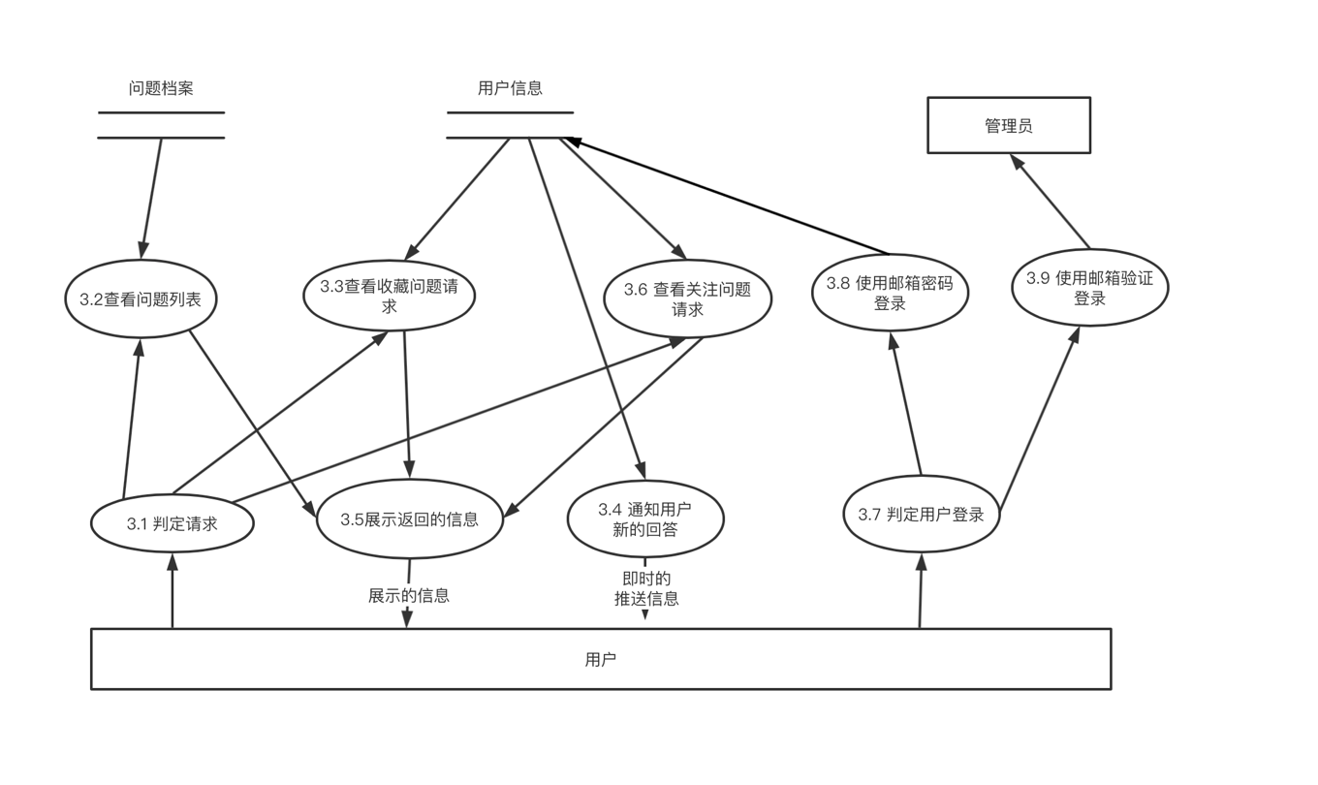

|  |  |
| --- | --- |
| **需求名** | 1.1 处理用户注册 |
| **功能描述** | 根据经过检查合法的变更数据，修改用户信息文件；  根据管理员要求，修改用户权限 |
| **输入数据** | 注册的信息=昵称+邮箱+微信 |
| **加工** | 判别邮箱微信是否有效 |
| **输出数据** | 输出数据为有效信息，发送验证邮件，并输出到检查信息合法性模块；否则，直接返回 |

|  |  |
| --- | --- |
| **需求名** | 1.2 变更用户信息 |
| **功能描述** | 根据经过检查合法的变更数据，修改用户信息文件；  根据管理员要求，修改用户权限 |
| **输入数据** | 有效的信息=[昵称+邮箱|邮箱|姓名|微信|昵称|头像]  删改的信息=权限 |
| **加工** | 根据信息类别，对用户文件中对应数据进行更改 |
| **输出数据** | 在用户信息中的修改内容 |

|  |  |
| --- | --- |
| **需求名** | 1.3 查询用户信息 |
| **功能描述** | 根据管理员查询请求和用户信息内容，向管理员返回用户权限情况 |
| **输入数据** | 查询的请求=[用户权限情况|用户编号]  用户信息文件获取的权限情况={用户编号+权限} |
| **加工** | 管理员请求用户权限情况时，向管理员返回全部用户的权限情况表。管理员用姓名或手机号查询用户权限时，返回该用户权限 |
| **输出数据** | 用户权限的情况=[用户权限情况表|权限]  用户权限情况表={用户编号+权限} |

|  |  |
| --- | --- |
| **需求名** | 1.4 验证信息有效性 |
| **功能描述** | 根据用户本身的身份信息和修改信息来判断信息修改操作是否合法；  根据已有身份信息和修改信息判断信息增改操作是否有效 |
| **输入数据** | 修改用户信息=[姓名|邮箱|微信|昵称] |
| **加工** | 根据用户身份信息和等级、所要修改信息的类别，判断是否有权限进行修改操作；根据用户添加信息或修改信息、已有用户信息，判断添加信息的内容是否有类型错误或提供的用户标识（邮箱）是否已存在。如果没有错误就进行用户信息变更操作，否则操作无效 |
| **输出数据** | 如果可以变更，输出数据为有效信息，并输出到用户信息变更模块；否则，直接返回 |

|  |  |
| --- | --- |
| **需求名** | 2.1 管理问题标签 |
| **功能描述** | 管理员增删分区 |
| **输入数据** | 分区编号 |
| **加工** | 根据管理员提供的增删信息修改分区列表的数据。在分区列表中更改内容。如果删除某个分区，则检索问题列表，将原属于该分区的问题删除相应的标签，如果处理过后原问题没有标签，则归入无分区问题类。 |
| **输出数据** | 分区列表={分区编号+问题列表} |

|  |  |
| --- | --- |
| **需求名** | 2.2 管理问题列表 |
| **功能描述** | 管理员管理问题列表 |
| **输入数据** | 问题管理的信息=问题编号+管理信息 |
| **加工** | 根据管理员提供的问题列表更改信息更改问题列表 |
| **输出数据** | 更改问题列表中的内容，将相应问题状态改为删除/锁定。 |

|  |  |
| --- | --- |
| **需求名** | 2.3 搜索问题 |
| **功能描述** | 用户根据关键字、分区标签检索问题 |
| **输入数据** | 检索的信息 |
| **加工** | 根据用户给出的检索信息找到相关的问题列表 |
| **输出数据** | 检索问题列表={问题档案} |

|  |  |
| --- | --- |
| **需求名** | 2.4 提出问题 |
| **功能描述** | 用户提出问题 |
| **输入数据** | 问题档案=问题分区+问题编号+发布用户编号+问题内容+时间+状态 |
| **加工** | 将用户提出的问题加入问题列表中，并加入用户的关注列表中。 |
| **输出数据** | 在问题列表和用户关注列表中更改的信息 |

|  |  |
| --- | --- |
| **需求名** | 2.5 回答问题 |
| **功能描述** | 用户回答问题 |
| **输入数据** | 用户回答=问题编号+回答用户+回答内容+回答时间+回答点赞/踩数+回答状态 |
| **加工** | 将回答加入问题信息中；将问题加入用户的关注列表。 |
| **输出数据** | 更改问题的信息，更改用户的关注列表。 |

|  |  |
| --- | --- |
| **需求名** | 2.6 回答评论 |
| **功能描述** | 在问题回答下进行评论 |
| **输入数据** | 回答评论用户+评论内容+评论时间+评论状态 |
| **加工** | 给评论附上编号，根据评论内容修改问题信息 |
| **输出数据** | 更新的问题信息 |

|  |  |
| --- | --- |
| **需求名** | 2.7 判定请求 |
| **功能描述** | 判定用户发来的请求 |
| **输入数据** | 请求={问题互动请求|答案互动请求} |
| **加工** | 根据请求类型选择不同的加工程序 |
| **输出数据** | 请求类型={查看回答|浏览问题|踩/赞回答|收藏问题|关注问题} |

|  |  |
| --- | --- |
| **需求名** | 2.8 查看回答 |
| **功能描述** | 查看问题的回答 |
| **输入数据** | 问题编号 |
| **加工** | 根据用户提供的问题编号在问题列表中提取相关信息 |
| **输出数据** | 问题信息={回答用户+回答内容+回答时间+回答点赞/踩数+回答状态} |

|  |  |
| --- | --- |
| **需求名** | 2.9 浏览问题 |
| **功能描述** | 用户请求问题列表 |
| **输入数据** | 用户的请求 |
| **加工** | 返回问题列表 |
| **输出数据** | 问题列表={问题档案} |

|  |  |
| --- | --- |
| **需求名** | 2.10 踩/赞回答 |
| **功能描述** | 用户个人对回答进行赞同/不赞同态度的表达 |
| **输入数据** | 踩/赞信息 |
| **加工** | 根据用户提供的踩/赞信息改变相应问题答案下的踩赞数 |
| **输出数据** | 更改的答案信息 |

|  |  |
| --- | --- |
| **需求名** | 2.11 收藏问题 |
| **功能描述** | 用户将问题加入收藏列表中 |
| **输入数据** | 收藏的问题请求 |
| **加工** | 根据用户提供的请求信息，改变用户的收藏列表 |
| **输出数据** | 更改的用户收藏列表信息 |

|  |  |
| --- | --- |
| **需求名** | 2.12 关注问题 |
| **功能描述** | 用户关注问题 |
| **输入数据** | 关注问题的编号 |
| **加工** | 根据用户提供的关注问题编号，将其加入用户的关注列表中 |
| **输出数据** | 更改的用户的关注列表 |

|  |  |
| --- | --- |
| **需求名** | 2.13 管理回答 |
| **功能描述** | 管理员管理回答 |
| **输入数据** | 问题编号+回答编号 |
| **加工** | 根据用户提供的回答的编号更改回到的状态 |
| **输出数据** | 更改回答的状态为删除/锁定 |

|  |  |
| --- | --- |
| **需求名** | 3.1 判定请求 |
| **功能描述** | 对用户发起的查看请求做分支判定 |
| **输入数据** | 查看的请求=[查看问题列表|查看收藏问题|查看关注问题] |
| **加工** | 根据用户发起的查看请求，判定该查看请求的类别 |
| **输出数据** | 如果是查看问题列表请求，则返回问题列表；如果是查看收藏问题请求，则返回收藏的问题列表；如果是查看关注问题请求，则返回关注的问题列表。 |

|  |  |
| --- | --- |
| **需求名** | 3.2查看问题列表 |
| **功能描述** | 从问题档案中获取问题列表 |
| **输入数据** | 查看问题列表的请求 |
| **加工** | 向问题档案查询问题列表并返回 |
| **输出数据** | 问题列表={问题分区+问题编号+发布用户编号+问题内容+时间+状态} |

|  |  |
| --- | --- |
| **需求名** | 3.3查看收藏问题请求 |
| **功能描述** | 获取当前用户的收藏问题 |
| **输入数据** | 查看收藏问题的请求  用户信息={用户编号} |
| **加工** | 向用户信息查询当前用户的收藏问题并返回 |
| **输出数据** | 收藏问题信息={收藏问题} |

|  |  |
| --- | --- |
| **需求名** | 3.4 通知新回答 |
| **功能描述** | 当用户提出的问题收到新回答时通知用户 |
| **输入数据** | 用户信息={用户编号+{关注问题}} |
| **加工** | 向用户信息查询用户提出的问题是否获得了新回答，如果获得了，就返回通知 |
| **输出数据** | 新回答通知={用户编号+{关注问题}} |

|  |  |
| --- | --- |
| **需求名** | 3.5 展示返回的信息 |
| **功能描述** | 根据输入数据类型对输入数据进行相应的展示 |
| **输入数据** | 待展示的信息=[被请求的问题列表|被请求的收藏问题|被请求的关注问题] |
| **加工** | 根据输入数据类型，加载相应的界面对输入数据内容进行展示 |
| **输出数据** | 展示的信息 |

|  |  |
| --- | --- |
| **需求名** | 3.6 查看关注问题请求 |
| **功能描述** | 获取当前用户的关注问题 |
| **输入数据** | 查看关注问题的请求  用户信息={用户编号} |
| **加工** | 向用户信息查询当前用户的关注问题并返回 |
| **输出数据** | 关注问题信息={关注问题} |

|  |  |
| --- | --- |
| **需求名** | 3.7 登录用户 |
| **功能描述** | 对用户发起的登录请求做分支判定 |
| **输入数据** | 登录请求=[{邮箱+密码}|{邮箱验证登录}] |
| **加工** | 根据用户发起的登录请求，判定登录请求的类别，进入相应登录页面 |
| **输出数据** | 如果是邮箱密码登录请求，则返回邮箱密码登录页面的信息；如果是邮箱验证登录请求，则返回邮箱验证登录页面的信息。 |

|  |  |
| --- | --- |
| **需求名** | 3.8 登录邮箱密码 |
| **功能描述** | 根据用户输入的邮箱密码判断是否登录成功并返回相应页面 |
| **输入数据** | 登录信息={邮箱+密码} |
| **加工** | 在用户信息中查询登录信息是否正确，返回相应页面 |
| **输出数据** | 如登录信息正确，返回浏览页面的信息；如登录信息不正确，返回用户登录页面的信息并提示登录失败的信息。 |

|  |  |
| --- | --- |
| **需求名** | 3.9 登录邮箱验证 |
| **功能描述** | 根据用户输入的邮箱与验证码判断是否登录成功 |
| **输入数据** | 登录信息={邮箱+验证码}  管理员信息={邮箱正确验证码} |
| **加工** | 查询登录信息与管理员信息是否一致，返回相应页面 |
| **输出数据** | 如一致，返回浏览页面的信息；如不一致，返回用户登录页面并提示登录失败的信息。 |

数据存储条目：

问题档案={问题分区+问题编号+发布用户编号+问题内容+时间+状态+{回答用户+回答内容+回答时间+回答点赞/踩数+回答状态}+{回答评论用户+评论内容+评论时间+评论状态}}

分区列表={分区编号+问题编号}

用户信息={用户编号+姓名+密码+邮箱+微信+昵称+头像+权限+{收藏问题}+{关注问题}}

1. **非功能需求**
   1. **性能需求**

* 静态需求
  + 支持100个用户同时在线
  + 支持的发布问题总数上限为50000个
  + 发布的问题的标题字数不得超过50字，问题详细描述不得超过500字
  + 对于问题的评论信息每条不超过500字
  + 每个用户关注的问题的上限为200个
  + 每个用户收藏的问题上限为200个（收藏功能可选）
* 动态需求
  + 首页加载的时间正常情况下不超过1秒，峰值条件下不超过3秒
  + 每次查询搜索的时间正常情况下不超过2秒，峰值条件下不超过6秒
  + 发布问题正常情况下不超过2秒，峰值条件下不超过6秒
  + 一个问题从有新回复到向所有关注者发送通知的延迟正常情况下不超过3秒，峰值条件下不超过10秒
  + 添加评论信息正常情况下为100条/秒，峰值条件下为10条/秒
  + 变更用户信息操作正常情况下为100人/秒，峰值条件下为10人/秒
  + 关注和点赞操作正常情况下为100人/秒，峰值条件下为10人/秒
  + 收藏操作正常情况下为100人/秒，峰值条件下为10人/秒（收藏功能可选）
  1. **外部接口需求**
     1. **用户接口**

使用图形接口，实现以下交互功能：

* 注册
* 登录
* 浏览问题
* 提出问题
* 回答问题
* 和回答互动
* 搜索问题
* 关注问题
* 查看关注问题列表
* 绑定微信
* 查看即时推送通知
* 查看用户主页
* 修改用户信息

（以下的收藏相关功能可选）

* 收藏问题
* 查看收藏问题列表
  + 1. **硬件接口**

无硬件接口

* + 1. **软件接口**
* 与MySQL和MongoDB进行数据交换
* 使用云服务器API
* 调用微信推送API
  + 1. **通信接口**
* 全部采用TCP/IP协议
  1. **设计约束**

1. 分别使用JavaScript和Java语言进行前后端逻辑编写
2. 所有的网络传输使用https协议，以保证数据隐私。
   1. **质量属性**

|  |  |
| --- | --- |
| **属性名称** | **详细要求** |
| 健壮性 | 输入错误、磁盘故障和网络错误不会导致系统崩溃和错误 |
| 可维护性 | 系统所有数据都进行备份，系统故障后平均能够在10分钟内恢复 |
| 易用性 | 提供系统使用文档 |
| 安全性 | 所有用户信息隐私信息非本人不能访问 |
| 可移植性 | 在电脑和手机端均可访问 |